ДЕПАРТАМЕНТ ОБРАЗОВАНИЯ И НАУКИ КОСТРОМСКОЙ ОБЛАСТИ

Областной
эколого-просветительский марафон



МОУ Полдневицкая средняя
общеобразовательная школа
Поназыревский район
Костромская область
Руководитель: Мамонтова Н.А.

Полдневица 2007

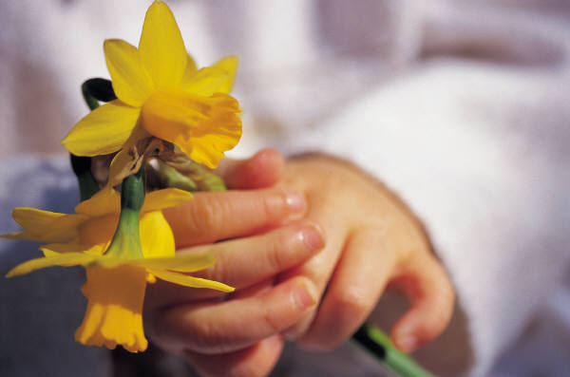

В проведении акции приняло участие 10 учащихся школы в возрасте 10-12 лет. Ребята под руководством учителя биологии Васейкина С.В. в течение учебного года изучали растения, занесённые в Красную книгу встречающиеся вблизи п. Полдневица. Исследуя территорию вокруг школы обнаружили кубышку произрастающую около пруда Воронцовское и венерин башмачок на лугу. Совместно с учащимися 10-11 классов (участниками экологического кружка) изготовили информационные бланки об исчезающих растениях ко Дню экологической опасности.
Вместе с ребятами из летнего оздоровительного лагеря изучали лекарственные растения. Подготовили и провели увлекательные беседы о растениях, в которых рассказали об их чудодейственной силе и применении в лечении травами. Беседы: «Лекарственная ромашка», «Чистотел», «Крапива». Прошёл конкурс рисунков по теме «Лекарственные растения»

В акции приняли участие 9 человек (учащиеся 3 класса, классный руководитель Смирнова Ольга Викторовна). На уроках окружающего мира интегрированного с основами безопасности жизнедеятельности ребята изучили статьи 11 и 53 Основного закона Конституции Российской Федерации, памятку населению «Действия при возникновении лесного пожара».
Провели тематические беседы и разъяснительную работу с учащимися начальной школы используя информационные плакаты. (вставить плакаты)
Участвовали в общешкольном мероприятии по противопожарной безопасности «Кошкин дом» и конкурсе рисунков по данной теме.
Во время проведения осеннего туристического похода учащиеся школы применяли полученные знания по отработке правил пожарной безопасности в лесу при разведении и тушении костра.
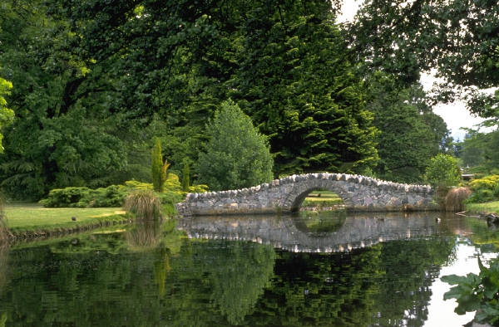

В проведении акции участвовали все учащиеся школы. Были проведены операция «Скворечник» и «Улица с чистыми глазами»
При проведении операции «Скворечник» перед учащимися была поставлена задача: сделать скворечники и кормушки для птиц, развесить около домов и на территории школы. Было сделано 10 скворечников и 30 кормушек. Самый активный участник Шульга Евгений (ученик 3 класса) награжден призом.
В осеннее – весенний период проходит операция «Улица с чистыми глазами» учащиеся очищают от мусора территорию вдоль дороги от школы в посёлок (2 км) и прилегающую лесополосу. Парк Победы и акваторию пруда Воронцовский.

В акции участвовали учащиеся 8 и 9 класса (классные руководители Смирнова Ольга Витальевна и Пестова Нина Аркадьевна).
При озеленении территории парка Победы учащимися было посажено 15 кустарников сирени и декоративного шиповника. Увеличен дендрарий школы: 5 кустов смородины (красной, белой), 3 куста крыжовника, 2 черноплодной рябины.
В мае участвовали в посадке ёлочек (100 шт) на «26 км» от п. Полдневица.
Принимаем участие в разработке проекта поселковой администрации «Озеленение поселка» по разбивке аллеи в центре посёлка.

